PELERINAGE HAUTE ARIEGE A LOURDES LES 7 ET 8 DECEMBRE 2025
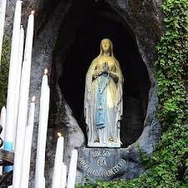

DEPART DIMANCHE 7.12 à 7H EN BUS
RETOUR LUNDI 08.12 VERS 20H
TARIF DE 139 à 175 € / personne (transport, nuits, repas)
HEBERGEMEN EN HOTEL PROCHE DU SANCTAIRE
Renseignements 06 08 52 55 46 OU 06 80 88 15 88 OU 05 61 05 63 55

